CTCF需求说明书

[键入文档副标题]

CTCF是一项…

2017

培优班

[键入公司名称]

2017/6/1

目录

系统需求说明书 2

1 引言 2

2 项目概述 3

3功能概述 4

# 系统需求说明书

## 1 引言

* 1. 编写目的

本文档的目的是分析CTCF项目的系统需求，确定业务范围和核心功能，定义项目的专业名词，为后续的系统设计人员、开发人员和测试人员提供功能需求额和非功能需求的详细定义，为测试人员提供测试用例设计的功能参考。

1.2 阅读对象

本文档使用于CTCF项目的需求分析人员、设计人员、开发人员、测试人员、运维人员和项目管理人员。

* 1. 模块说明

**权限：**权限是使用者操作系统中功能模块的能力，如”用户管理”，”角色管理”和”模块管理”等模块，通过指定权限，可将使用者的操作限定在指定范围中，保证操作的安全，例如，一个使用者拥有”用户管理”权限，表示该使用者可以操作”用户管理”模块，以执行用户管理的操作，使用者对系统的各功能模块的访问都是受权限控制的，因此，权限决定使用者可以执行的操作。

**角色：**角色是多种权限的集合，可通过授予角色来简化权限的管理。比如角色”区域管理员”同时具有”国家管理“和”城市管理“的权限。如果设置某使用者的角色为”区域管理员“，则意味着该使用者可以同时操作”国家管理“和”城市管理“模块。

**超级管理员：**系统内置管理员，登录名为”SuperAdmin”，密码与登录名相同。此角色拥有所有的功能权限，可以操作所有的功能模块，负责角色权限管理。超级管理员登录后可以修改个人信息和密码。

**管理员：**即普通管理员，由超级管理员登录后创建，并为其设置角色以配置权限，普通管理员一旦被赋予某种角色，则可以操作系统中相应的功能模块，以实现系统管理功能。

**普通用户：**一般用户，具有访问”城市文化展示”、”留言墙”、”搜索引擎”、“个人信息”以及”个人收藏”等模块权限。

**城市文化展示：**向用户提供世界各地城市的地域文化。

**留言墙：**用户可以在留言墙中任意发表个人观点。

**搜索引擎：**通过搜索引擎，可以立即发现用户感兴趣的所有城市的文化模块。

**用户管理：**对用户进行操作，新增、修改、删除，以及角色授予。

**角色管理：**对角色进行操作，新增、修改、删除，以及角色的模块分配。

**模块管理：**模块操作，模块的增删改查

**国家管理：**管理现支持的国家，目前暂时为中国

**城市管理：**管理现支持的城市，

**城市文化：**管理各个城市中的文化模块

**个人信息：**用户登录后，可以修改个人的基本信息，如姓名，电话等

**个人收藏：**用户登录后，对个人收藏进行管理，

## 2 项目概述

2.1 项目背景

 [**中华文化**](http://baike.baidu.com/item/%E4%B8%AD%E5%8D%8E%E6%96%87%E5%8C%96)，简写为**“**CCNGC**”**，亦称**华夏文化、汉文化**，是指以[中原文化](http://baike.baidu.com/item/%E4%B8%AD%E5%8E%9F%E6%96%87%E5%8C%96)为基础不断演化、发展而成的中国特有文化。历经千年以上的时间历史演变，中国各大[古代文明](http://baike.baidu.com/item/%E5%8F%A4%E4%BB%A3%E6%96%87%E6%98%8E/3278432)长期相互影响融合。如今，一个拥有[灿烂文化](http://baike.baidu.com/item/%E7%81%BF%E7%83%82%E6%96%87%E5%8C%96)的中国，带着丰富多彩的文化元素屹立在世界东方。

中国地域辽阔，各地文化经过几千年的发展，逐渐带有鲜明的地方特色，并且具有中华文化的共性。除了主体民族汉族外，藏族、蒙古族等少数民族也拥有具有自己特色的地方文化。中华文化主要可分几个地区：山东、[河南](http://baike.baidu.com/item/%E6%B2%B3%E5%8D%97/132980)、山西、[陕西](http://baike.baidu.com/item/%E9%99%95%E8%A5%BF)、河北一带的黄河流域；四川、云南、贵州一带的长江上游；湖南、湖北、江西一带的长江中游；安徽、浙江、江苏一带的长江下游；东北地区；内蒙古地区；新疆地区；西藏、青海以及四川西部等地的藏区；广东、广西一带的珠江流域，福建的闽江流域等。

然而，随着时代的进步，部分文化淡出了人们的视线，CTCF旨在向用户们展现中国各地的地域文化，让大家对中华文化，地域文化有更深入的了解，同时，CTCF也可作为旅游指南为用户提供参考。

2.2 业务概述

2.2.1 业务描述

CTCF是一个B/S结构的Web应用程序

2.2.2 功能描述

CTCF具有的功能有: “城市文化展示”、“留言墙”、“搜索引擎”、”用户管理”、“角色管理”、“模块管理”、“国家管理”、“城市管理”、”城市文化”、“个人信息”、“个人收藏”等，用户登录成功后，可以使用“个人信息”、“个人收藏”、“留言墙”等功能。是否可以使用其他功能则取决于该用员所拥有的权限。

CTCF系统的功能如下图所示



CTCF的前端流程如下图所示

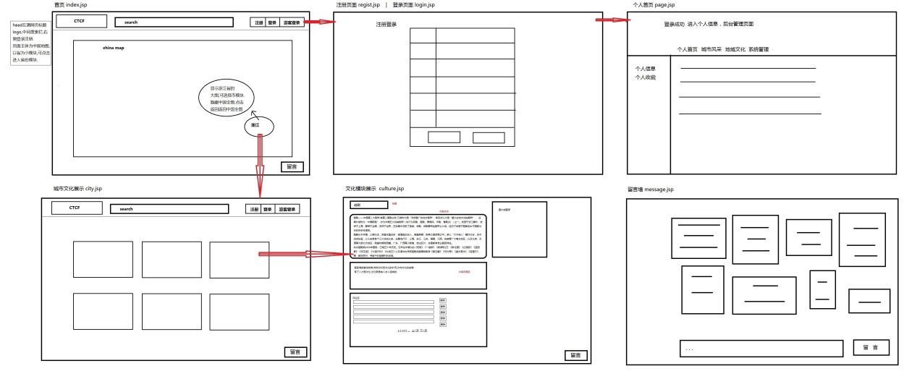

## 3功能概述

3.1 功能模块图



3.2 系统用例清单

|  |  |  |  |  |
| --- | --- | --- | --- | --- |
| 编号 | 模块 | 用例定义 | 用例描述 | 重要程度 |
| 1 | 注册模块 | 用户注册 | 添加新用户 | A |
| 2 | 登录模块 | 用户登录 | 判断用户登录 | A |
| 3 | 个人信息 | 查看个人信息 |  | A |
| 修改个人信息 |  | A |
| 修改密码 |  | A |
| 4 | 用户管理 | 查看用户 |  | A |
| 新增用户 |  | A |
| 修改用户 |  | A |
| 删除用户 |  | A |
| 角色分配 |  | A |
| 5 | 角色管理 | 查看角色 |  | A |
| 新增角色 |  | A |
| 修改角色 |  | A |
| 删除角色 |  | A |
| 模块分配 |  | A |
| 6 | 模块管理 | 查看模块 |  | A |
| 新增模块 |  | A |
| 修改模块 |  | A |
| 删除模块 |  | A |
| 7 | 国家管理 | 查看国家 |  | A |
| 新增国家 |  | A |
| 修改国家 |  | A |
| 删除国家 |  | A |
| 8 | 城市管理 | 查看城市 |  | A |
| 新增城市 |  | A |
| 修改城市 |  | A |
| 删除城市 |  | A |
| 9 | 城市文化 | 查看城市文化 |  | A |
| 新增城市文化 |  | A |
| 修改城市文化 |  | A |
| 删除城市文化 |  | A |